肌肉骨骼症狀調查表（NMQ）
附表一

填表日期： 年 月 日
A、基本資料
姓名 | 性別 | 出生  年月日 | 聯絡電話 | 工作內容(文書行政、基因體研究……)
單位/部門 | 職稱 | 年資 | 慣用手
 |  |  | □左 □右

1. 您在過去1年內，身體是否有長達2星期以上的疲勞、痠痛、發麻、刺痛等不舒服，或是關節活動受到限制?
□否，結束此調查 □是，請續填下列題目

2. 此身體部位痠痛、不適或影響關節活動之情形，已經持續多久時間?
□1個月 □3個月 □6個月 □1年 □3年 □3年以上

B、其他症狀或相關病史說明(如脊椎開刀、退化性關節炎等)

續寫背面
表號:0F0050401

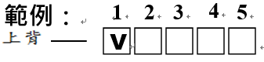
C、症狀調查：請參考圖中「身體活動容忍尺度」與「關節活動範圍」（圖示以肩關節為例），勾選各部位分數於下方表格
附表一

若分數不同，選擇較高者。

C-1填寫說明：

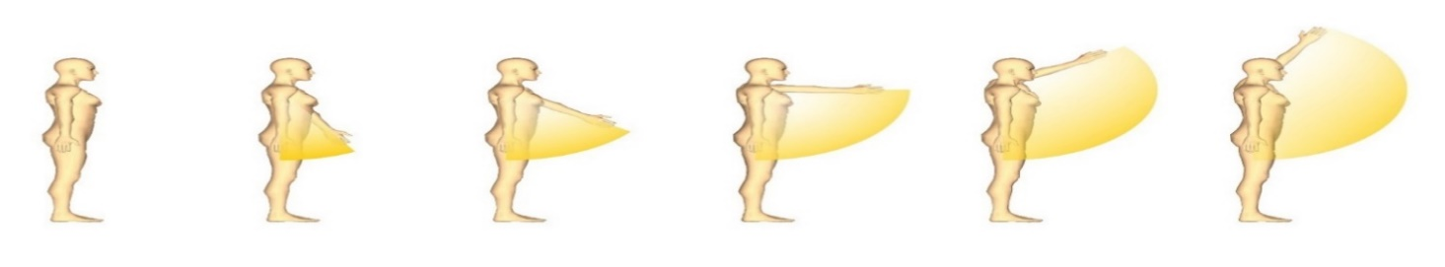
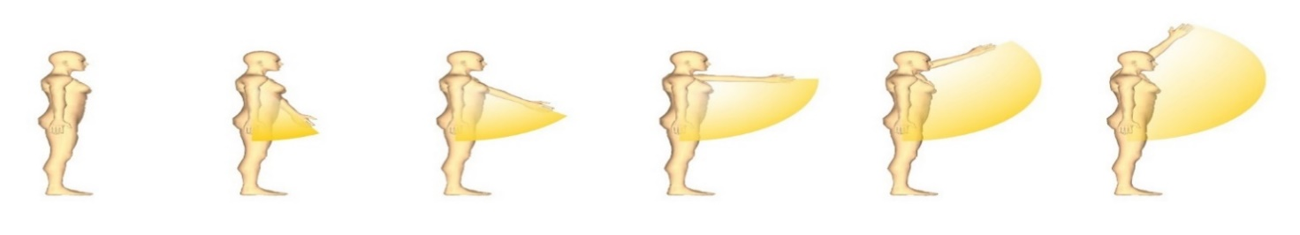

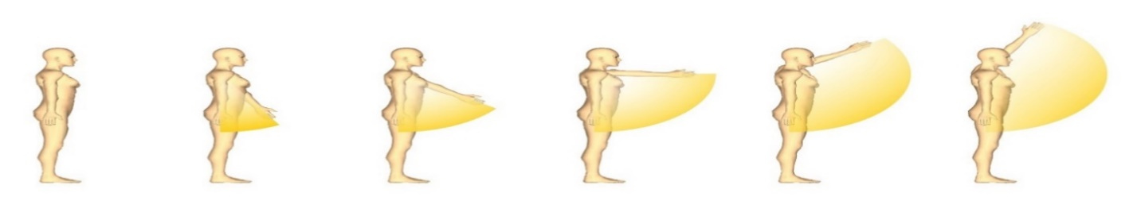
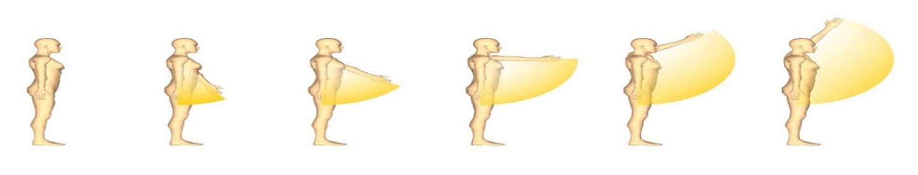
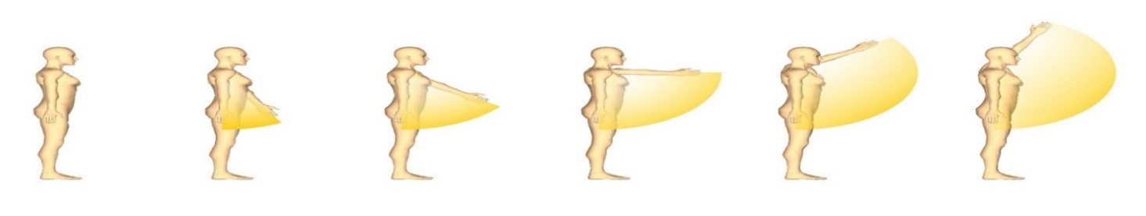

不痛
可忽略

可能影響工作

影響工作

完全無法自主活動

身體活動容忍尺度
影響自主活動能力

可自由活動
到極限會痠痛
超過一半會痠痛
活動只能
一半
活動只能
1/4
完全無法自主活動
關節活動範圍
對照分數

C-2填答表格
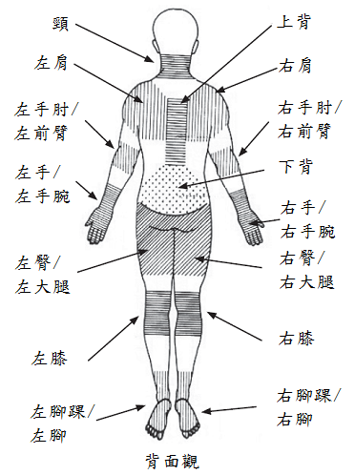 |  | □□□□□  □□□□□  □□□□□  □□□□□  □□□□□  □□□□□  □□□□□  極度  痠痛  5  4  3  2  1  □□□□□  □□□□□  □□□□□  □□□□□  □□□□□  □□□□□  □□□□□  極度  痠痛  5  4  3  2  1  □□□□□
表號:0F0050401

